**Лекция12. Хлоропласты: строение и функции. Фотосинтез, образование углеводов. Роль хлоропластов в энергетическом обмене растений.**

**1. Строение и функции хлоропластов.**

**2.Фотосинтез, образование углеводов.**

**3.Роль хлоропластов в энергетическом обмене растений.**

**1.Строение и функции хлоропластов. Хлоропласты** — это специализированные органоиды, встречающиеся в клетках растений и водорослей, которые играют ключевую роль в процессе фотосинтеза, преобразуя солнечную энергию в химическую. Их структура и функции обеспечивают эффективное осуществление фотосинтетических процессов. Их основная задача – осуществление фотосинтеза. Кроме того, хлоропласты участвуют в защите от болезней, накоплении энергии для клетки и синтезе аминокислот.

Хлоропласты представляют собой уникальные органеллы, обеспечивающие фотосинтез и ряд ключевых метаболических процессов в клетках растений. Они окружены двойной мембраной, где наружная мембрана является полупроницаемой для небольших молекул, а внутренняя регулирует транспорт веществ, обеспечивая избирательную проницаемость. Внутри хлоропласта содержится система мембранных структур, известных как тилакоиды, которые расположены стопками, образуя граны. Тилакоиды окружены стромой, жидким матриксом, в котором происходят реакции "тёмной" стадии фотосинтеза, а также синтез липидов, аминокислот и других биомолекул. Система тилакоидных мембран содержит многочисленные белковые комплексы, которые играют ключевую роль в фотосинтетическом процессе, обеспечивая преобразование солнечной энергии в химическую.

Фотосинтетические реакции делятся на две основные стадии — световую и тёмную. В световой стадии происходит поглощение света с помощью пигментов, таких как хлорофилл и каротиноиды, которые встроены в тилакоидные мембраны. Поглощённая световая энергия вызывает возбуждение электронов в молекулах хлорофилла, что приводит к активации фотосистемы II и фотосистемы I, которые участвуют в процессе фотолиза воды и образовании молекул АТФ и НАДФН. В фотосистеме II световая энергия используется для расщепления воды, высвобождая кислород и создавая протонный градиент, который впоследствии используется для синтеза АТФ с помощью АТФ-синтазы. Этот процесс, известный как фотосинтетическое фосфорилирование, обеспечивает клетку химической энергией, необходимой для фиксации углерода в процессе Кальвинова цикла.

Тёмная стадия фотосинтеза, также известная как Кальвинов цикл, происходит в строме хлоропласта и включает фиксацию углекислого газа с образованием углеводов. В этом цикле используются молекулы АТФ и НАДФН, синтезированные на световой стадии, для преобразования углекислого газа в глюкозу. Главный фермент Кальвинова цикла, рибулозо-1,5-бисфосфаткарбоксилаза/оксигеназа (рубиско), осуществляет фиксацию углекислого газа, который затем проходит через несколько ферментативных реакций для образования углеводов, необходимых для питания и роста растения. Рубиско является одним из самых обильных белков на Земле и играет центральную роль в глобальном углеродном цикле, превращая атмосферный углекислый газ в биомассу.

Хлоропласты также участвуют в ряде важных метаболических процессов, включая синтез жирных кислот, аминокислот и вторичных метаболитов, таких как каротиноиды и токоферолы, выполняющие антиоксидантные функции. Современные исследования показали, что хлоропласты активно участвуют в ответе на стрессовые условия, такие как высокая освещённость, засоленность и низкие температуры. Например, при воздействии высокой освещённости увеличивается синтез каротиноидов и других антиоксидантов, которые защищают хлоропласты от повреждений, вызванных избытком световой энергии. Эти антиоксиданты эффективно нейтрализуют реактивные формы кислорода, образующиеся при фотосинтезе, что предотвращает повреждение липидов и белков мембран. Кроме того, в условиях засухи и засоленности хлоропласты активно участвуют в регуляции осмотического баланса, изменяя состав липидов мембран, что позволяет сохранять функциональность и текучесть мембран.

Одним из ключевых аспектов адаптации хлоропластов является их способность к динамическим изменениям в ответ на внешние условия. Это включает перемещение хлоропластов внутри клетки для оптимизации поглощения света и защиты от его избытка. При высоких уровнях освещённости хлоропласты перемещаются к боковым стенкам клетки, чтобы уменьшить воздействие света, а при низкой освещённости они располагаются на верхней поверхности, максимально увеличивая захват световой энергии. Эти процессы регулируются с участием белков, которые реагируют на изменения уровня освещённости и инициируют перестановку хлоропластов, что подтверждается исследованиями с использованием флуоресцентной микроскопии.

Современные исследования показали, что хлоропласты играют важную роль в клеточной сигнализации и обмене информацией с другими органеллами. Они участвуют в передаче сигналов о состоянии фотосинтетического аппарата, что позволяет клетке адаптироваться к изменениям окружающей среды. Например, при стрессовых условиях хлоропласты синтезируют специфические сигнальные молекулы, такие как активные формы кислорода и некоторые вторичные метаболиты, которые активируют защитные гены в ядре. Эти сигнальные пути играют важную роль в системной устойчивости растения к стрессу, помогая мобилизовать защитные механизмы на уровне всей клетки.

В ходе эволюции хлоропласты возникли в результате симбиоза между древними цианобактериями и предшественниками современных растений. Этот симбиоз привёл к переносу большинства генов хлоропласта в ядро клетки, что требует высокоорганизованной системы транспорта белков и регуляции экспрессии генов для поддержания функциональности хлоропласта. Современные исследования подтверждают, что многие белки хлоропластов кодируются ядерным геномом и транспортируются в хлоропласты через специализированные транспортные системы, такие как система ТАТ и TIC/TOC, что обеспечивает координацию между ядром и хлоропластами.

Таким образом, хлоропласты являются высокоорганизованными органеллами, выполняющими множество важных функций в клетке растения. Они не только обеспечивают фотосинтез и синтез биомолекул, но и играют центральную роль в ответе на внешние стрессы и межклеточной сигнализации. Современные исследования продолжают раскрывать молекулярные механизмы их функционирования, что углубляет наше понимание биологии растений и возможностей для повышения устойчивости сельскохозяйственных культур к неблагоприятным условиям.

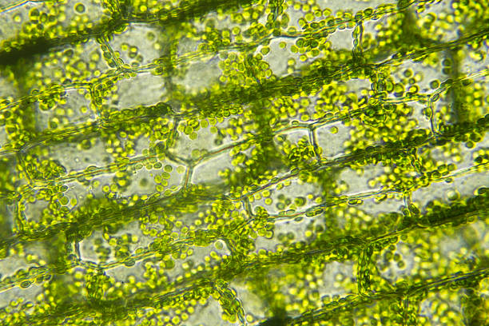

**Рисунок 1.** Хлоропласт

Форма большинства хлоропластов овальная, хотя они также могут иметь форму звезды, чаши или ленты. Некоторые из них малы по отношению к клетке, в то время как другие занимают почти всё её внутреннее пространство.

Структура хлоропласта отличается высокой сложностью. Снаружи хлоропласт окружён гладкой внешней мембраной, обладающей избирательной проницаемостью. Под ней расположена внутренняя мембрана, контролирующая движение молекул внутрь и наружу органеллы. Внешняя и внутренняя мембраны, а также межмембранная жидкость составляют оболочку хлоропласта. Внутреннее пространство органеллы заполнено гидрофильной белковой массой – стромой или матриксом, в которой находятся такие структуры, как тилакоиды. Строма пронизана системой двухмембранных пластин – ламелей, которые выстраиваются в параллельные ряды. Пары ламелей сливаются концами, образуя замкнутые структуры – диски.

Пигменты, находящиеся в хлоропласте, придают растению характерный цвет. Основной пигмент, хлорофилл, окрашивает растения в зелёный цвет и помогает поглощать энергию солнечного света. Хлоропласты также содержат собственную ДНК и рибосомы, которые участвуют в синтезе белков с помощью РНК.

Хлоропласты осуществляют ключевую функцию фотосинтеза, преобразуя энергию солнечного света в химическую для синтеза глюкозы из углекислого газа и воды. Этот процесс происходит благодаря хлорофиллу, который поглощает свет и позволяет растению накапливать энергию, выделяя при этом кислород как побочный продукт. Фотосинтез состоит из многоступенчатых реакций, при которых также образуются другие вещества, полезные для клетки.

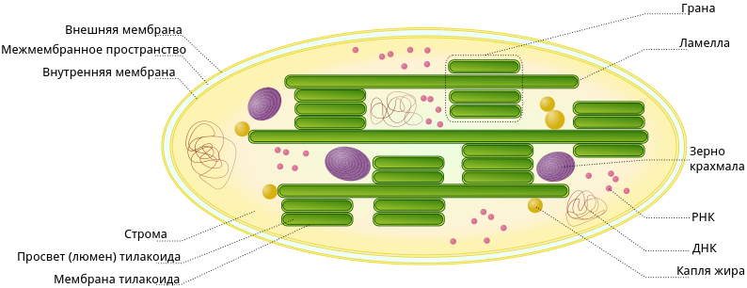

***Рисунок 2.*** *Структура хлоропласта.*

Реакции фотосинтеза разделены по пространству внутри хлоропласта: световые реакции проходят на мембранах тилакоидов, где сосредоточены пигменты, ферменты и переносчики электронов, улавливающие солнечный свет и преобразующие его энергию. Темновая фаза фотосинтеза осуществляется в строме, где ферменты цикла Кальвина продолжают преобразование энергии в глюкозу.

Основной фотосинтетический пигмент, хлорофилл, представлен в нескольких формах, но наибольшее значение имеет хлорофилл А. Вместе с ним в фотосинтезе участвуют каротиноиды, расширяющие спектр поглощаемого света. Различия в спектре поглощения между видами хлорофилла обусловливают разнообразие оттенков растений, от зелёного до бурого и красного у некоторых водорослей.

Молекула хлорофилла имеет гидрофобный хвост, погружённый в липидный слой тилакоидной мембраны, и гидрофильную порфириновую головку, направленную к строме, где происходит поглощение энергии света. Возбуждённый светом электрон выходит из молекулы хлорофилла и инициирует цепь окислительно-восстановительных реакций, которая в конечном итоге приводит к синтезу глюкозы и накоплению энергии в химических связях.

Осенью хлоропласты изменяют свою структуру и превращаются в хромопласты с упрощённой мембранной системой. При разрушении хлорофилла проявляются каротиноиды, окрашивая листву в жёлтые и красные оттенки.

**2.Фотосинтез, образование углеводов.** Фотосинтез — это ключевой биохимический процесс, позволяющий растениям, некоторым водорослям и определенным бактериям преобразовывать солнечную энергию в химическую, создавая органические вещества (углеводы) из неорганических — углекислого газа и воды. Основным продуктом фотосинтеза является глюкоза, которая служит источником энергии и строительного материала для растительных клеток, а побочным продуктом — кислород, важный для дыхания живых существ. Фотосинтез также обеспечивает устойчивый баланс углекислого газа и кислорода в атмосфере, что делает его важным процессом для поддержания жизни на Земле.

6CO2 + 6H2O → C6H12O6 + 6O2

Эта формула показывает химическую реакцию, которая происходит во время процесса, когда шесть молекул углекислого газа и шесть молекул воды образуют одну молекулу глюкозы и шесть молекул кислорода.

Фотосинтез протекает в специальных органеллах клеток — хлоропластах, которые содержат пигменты, в первую очередь хлорофилл, который придает растениям зеленый цвет. Хлоропласты имеют сложную структуру: внутри них располагаются мембраны тилакоидов, образующие стопки (граны), окруженные жидкой средой — стромой. Именно в тилакоидных мембранах происходит световая фаза фотосинтеза, тогда как темновая фаза протекает в строме.

Фотосинтез можно разделить на два основных этапа — световую фазу и темновую фазу, также известную как цикл Кальвина. Каждый из этих этапов включает ряд сложных биохимических реакций и отличается своими продуктами и энергетическими затратами.

***1. Световая фаза фотосинтеза***

Световая фаза, или светозависимые реакции, происходит на мембранах тилакоидов и требует прямого солнечного света. Она включает несколько ключевых этапов:

* Поглощение света: Хлорофилл и другие фотосинтетические пигменты в тилакоидных мембранах поглощают световые волны определенной длины, особенно красного и синего спектров. Поглощение света возбуждает молекулы хлорофилла, поднимая электроны на более высокий энергетический уровень.
* Разделение воды (фотолиз): Световая энергия используется для расщепления молекул воды на протоны, электроны и кислород. Протоны (ионы водорода) используются для создания градиента, который будет позже задействован в синтезе АТФ, а выделившийся кислород выделяется как побочный продукт и поступает в атмосферу.
* Электронный транспорт и синтез АТФ: Возбужденные электроны проходят по цепи переносчиков электронов, теряя энергию, которая используется для синтеза аденозинтрифосфата (АТФ) — молекулы, служащей универсальным источником энергии в клетке. Этот процесс называется фотофосфорилированием.
* Образование НАДФН: Наряду с АТФ в световой фазе происходит синтез другой энергетически важной молекулы — НАДФН (никотинамидадениндинуклеотидфосфат). Эта молекула необходима для восстановительных реакций на втором этапе фотосинтеза.

***2. Темновая фаза фотосинтеза (цикл Кальвина).*** Темновая фаза, или светонезависимые реакции, протекает в строме хлоропласта и не требует света. На этом этапе происходит фиксация углекислого газа и его преобразование в органические молекулы углеводов. Основные стадии темновой фазы включают:

* Фиксация углекислого газа: Углекислый газ из атмосферы вступает в цикл Кальвина, соединяясь с молекулой рибулозо-1,5-бисфосфата (РуБФ). В результате реакции, катализируемой ферментом рубиско, образуется 3-фосфоглицерат — первая стабильная форма углерода в цикле.
* Восстановление: Используя энергию, полученную в виде АТФ и НАДФН в световой фазе, 3-фосфоглицерат превращается в триозофосфаты, которые затем используются для синтеза глюкозы и других углеводов. Эти молекулы могут служить основным источником энергии для клеток или запасаться в виде крахмала.
* Регенерация: В заключительном этапе часть молекул триозофосфатов рециклируется для восстановления рибулозо-1,5-бисфосфата, который снова участвует в фиксации углекислого газа. Этот процесс требует затрат дополнительной энергии в виде АТФ и делает цикл Кальвина замкнутым.

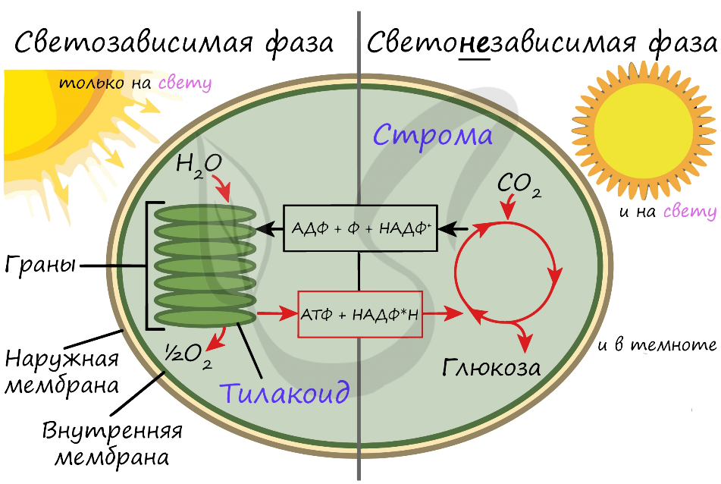

***Рисунок 3****.Фотосинтез.*

Фотосинтез — основа жизни на Земле, так как именно он обеспечивает первичное производство органических веществ, из которых формируются все звенья пищевых цепей. В процессе фотосинтеза растения и другие фотосинтезирующие организмы выделяют кислород, который необходим для дыхания аэробных организмов, включая человека.

Кроме того, фотосинтез обеспечивает глобальный круговорот углерода, поглощая углекислый газ из атмосферы. Это помогает регулировать содержание углекислого газа в воздухе, играя ключевую роль в предотвращении чрезмерного парникового эффекта и поддержании климатического равновесия.

* Освещенность: Интенсивность и длительность света оказывают значительное влияние на скорость фотосинтеза. При слишком слабом освещении процесс замедляется, а при сильном освещении, если растение адаптировано к теневым условиям, может происходить фотоповреждение хлорофилла.
* Температура: Оптимальная температура для фотосинтеза варьируется у разных видов растений. В холодном климате скорость фотосинтеза замедляется, а в жарких условиях ферменты могут денатурировать, что нарушает ход реакции.
* Доступность воды: При нехватке воды закрытие устьиц, через которые поступает углекислый газ, ограничивает процесс фотосинтеза, так как снижается подача СО₂.
* Уровень углекислого газа: Чем больше доступность СО₂, тем активнее идет процесс фотосинтеза, до тех пор, пока другие факторы не начнут ограничивать его скорость.

Основным продуктом темновой фазы фотосинтеза является глюкоза (C₆H₁₂O₆). Этот углевод используется растениями как источник энергии для различных процессов, таких как дыхание, рост и размножение. Помимо глюкозы, растения могут синтезировать и запасные углеводы, например крахмал, который хранится в клетках как энергетический резерв. Глюкоза также может участвовать в образовании более сложных углеводов, таких как целлюлоза, которая формирует клеточные стенки растений.

**3.Роль хлоропластов в энергетическом обмене растений.**

* Энергия для роста и метаболизма. Глюкоза является первичным источником энергии для всех клеточных процессов. Она может использоваться растением немедленно или запасаться в виде крахмала — полисахарида, представляющего собой форму хранения углеводов.
* Материал для биосинтеза. Помимо использования в качестве топлива, глюкоза служит строительным блоком для синтеза сложных углеводов, таких как целлюлоза, которая формирует клеточные стенки и придаёт структуру клеткам растений. Целлюлоза образуется в результате полимеризации глюкозы и создаёт жёсткую матрицу, которая укрепляет ткани растения.
* Запас энергии. Если у растения есть избыток глюкозы, она преобразуется в крахмал, который откладывается в клетках как резервный источник энергии. В случае необходимости крахмал снова расщепляется до глюкозы и поступает в клетку для производства энергии.

*Хлоропласты и клеточный энергетический обмен****.*** Хотя основным местом производства глюкозы являются хлоропласты, они также участвуют в создании условий для последующего энергетического обмена. После образования глюкозы её молекулы могут быть транспортированы к митохондриям, где они расщепляются до углекислого газа и воды в ходе клеточного дыхания. Этот процесс высвобождает энергию, которая сохраняется в молекулах АТФ и используется растением для выполнения всех видов клеточной деятельности.

*Взаимодействие хлоропластов с другими органеллами.*Хлоропласты тесно взаимодействуют с другими органеллами клетки, обеспечивая обмен веществ и передачу энергии. Например, митохондрии играют важную роль в окислении углеводов, произведённых хлоропластами, в процессе дыхания, в результате которого образуется АТФ — универсальный источник энергии для всех биохимических реакций.

Такая взаимосвязь между хлоропластами и митохондриями поддерживает баланс между процессами накопления и расходования энергии в клетке.

*Энергетическая роль хлоропластов для экосистемы.*Хлоропласты и фотосинтез являются основой для формирования большинства пищевых цепей. Продукты фотосинтеза — кислород и углеводы — необходимы не только самому растению, но и всем гетеротрофным организмам, которые зависят от растений как от источника пищи и кислорода. Фотосинтез помогает поддерживать уровень углекислого газа в атмосфере и выступает важным фактором в глобальных экологических процессах.

Хлоропласты — это не просто «энергетические фабрики» растений. Они выполняют сложную функцию, обеспечивая растению первичную энергию, поддерживая баланс углеводов и питательных веществ, а также играя важную роль в клеточном дыхании и межорганелльном обмене. Хлоропласты выступают как центральные участники энергетического обмена, обеспечивая растение и другие живые организмы в экосистеме ресурсами для поддержания жизни и способствуя глобальным биохимическим циклам.

**Вопросы для самоконтроля:**

1. Что такое хлоропласты, и какую основную функцию они выполняют в клетке?

2.Опишите два этапа фотосинтеза: световую и темновую фазы. В чем их различия и какова их роль в общем процессе?

3. Какую роль играют хлоропласты в клеточном энергетическом обмене и взаимодействии с митохондриями?

4. Что такое тилакоиды и строма? Какую функцию они выполняют в процессе фотосинтеза?

5. Почему глюкоза является важным продуктом фотосинтеза? Как она используется растением?